1. Αν $\left|\vec{α}\right|=2, \left|\vec{β}\right|=3$και $(\hat{\vec{α},\vec{β}})=\frac{π}{3},$ να υπολογίσετε:
α) $\vec{α}∙\vec{β}=$
β) $(2\vec{α}+3\vec{β})(3\vec{α}-4\vec{β})=$
γ) ${(\vec{α}-2\vec{β})}^{2}$=
2. Έστω $\vec{α}=\left(2 , 3\right), \vec{β}=\left(-1 , 2\right)$ και $\vec{u}=\left(κ , λ\right).$ Να υπολογίσετε:
α) $\vec{α}∙\vec{β}=$
β) $\vec{α}∙\vec{β}+3\vec{α}∙\vec{β}=$
γ) $\left(3\vec{α}-2\vec{β}\right)\left(\vec{α}+2\vec{β}\right)=$
δ) Αν $\vec{u}∙\vec{β}=0$, ποια σχέση συνδέει τα κ, λ;
3. Σχεδιάστε τα παρακάτω διανύσματα σε ένα πρόχειρο σχήμα και υπολογίστε το $\vec{α}∙\vec{β}$ με δύο διαφορετικούς τρόπους.
α) αν $\vec{α}=\left(0 , -7\right), \vec{β}=\left(0 , 4\right)$
β) αν $\vec{α}=\left(0 , 4\right), \vec{β}=\left(-7 , 0\right)$
γ) αν $\vec{α}=\left(0 , 5\right), \vec{β}=\left(-2 , -2\right)$
4. Αν $\vec{α}=\left(1 ,2\right), \vec{β}=\left(2 , 3\right)$και $\vec{γ}=5\vec{α}-3\vec{β}$. Να βρείτε:
α) το $\left|\vec{γ}\right|$
β) τη γωνία που σχηματίζει το $\vec{γ}$ με τον άξονα x’x
γ)τον πραγματικό αριθμό κ έτσι ώστε το διάνυσμα $\vec{ν}=\left(κ^{2}-κ, κ\right)$ να είναι κάθετο στο $\vec{α}$
5. Δίνονται τα $\vec{α}=\left(1 ,λ+2\right), \vec{β}=\left(2 , 1\right)$και $\vec{γ}=(0,7)$.
α) Βρείτε την τιμή του λ
i) αν $\vec{α}⊥\vec{β}$ ii) αν $\vec{α}∕∕\vec{β}$
β) Αν ισχύει ότι $\vec{γ}=2\vec{α}-\vec{β}$ τότε:
i) Αποδείξτε ότι λ=2
ii) γράψτε το $\vec{v}=(-1 , 10)$ ως γραμμικό συνδυασμό των $\vec{α}, \vec{β}$
iii) Βρείτε το μέτρο του $\vec{w}=\left(\vec{α}⋅\vec{β}\right)\left(\vec{β}-\vec{γ}\right)+20\vec{j}$

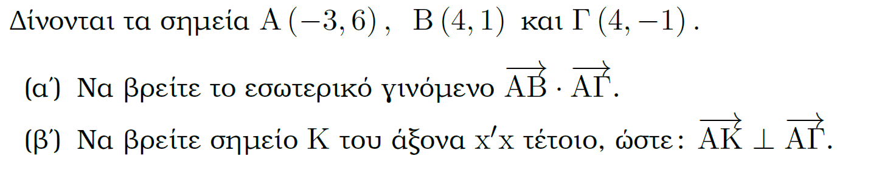
6.

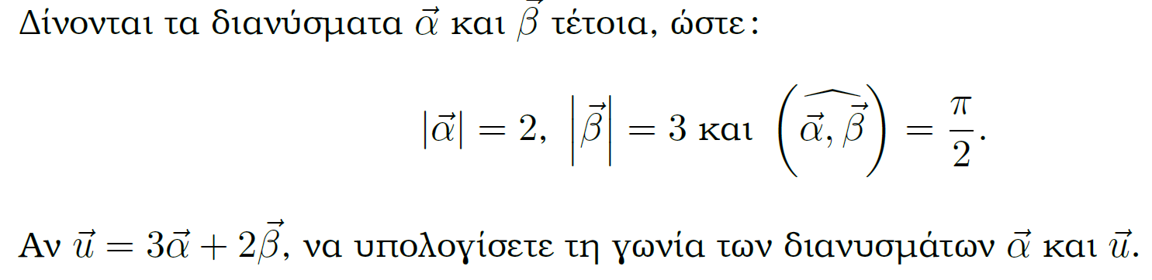
7.

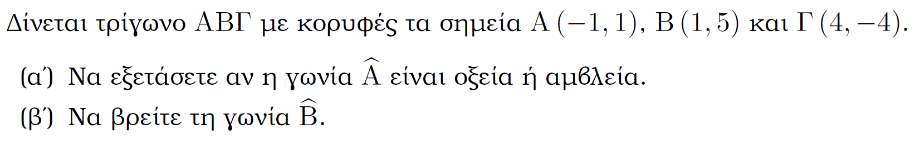
8.

